Tiltaksplan for satsingsområdene i Andslimoen barnehage
2021

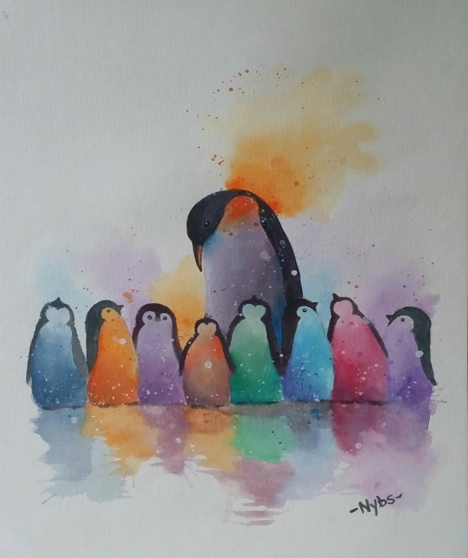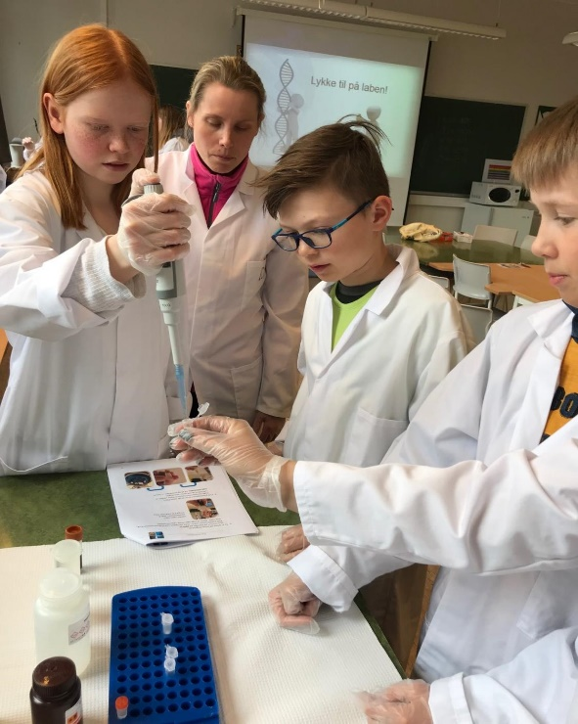

Kvalitetsmål: | Tegn på god praksis: | Dette gjør (tiltak for å nå målet):
1.Barneperspektiv:  IBS:  Alle barn skal oppleve å høre til, og oppleve seg som en betydningsfull deltager i fellesskapet. Skal ha mulighet til medvirkning.  Realfag:  Alle barn skal få mulighet til utforskning, undring og problemløsning slik at får interesse for realfag og matematiske løsninger.  Språk:  Alle barn og unges språkferdigheter i kommunen skal styrkes.  Godt og trygt barnehagemiljø:  Alle barn og unge har en opplevelse av å høre til, opplever seg som en betydningsfull deltager i fellesskapet og har mulighet til medvirkning. | IBS:  Ved at barn møtes av voksne med anerkjennelse og gis positiv veiledning for å lære å omgås andre på en god måte. Alle barna har en venn å leke med.  Realfag:  Ved at barn viser interesse og kan begreper knyttet til matematikk og realfag. Og ved at barna utforsker og er nysgjerrige på ting i hverdagen.  Språk:  Barn viser interesse for bøker, bokstaver og bokstavlyd. Ved at barn møter voksne som er bevisst sin rolle som språkmodell, og «bader» barn i ord og begreper.  Godt og trygt barnehagemiljø:  Alle barn og unge har gode relasjoner med de voksne og de andre barna og ungdommene. | IBS:  Vi ser hvert enkelt barn; hilser med navn og blikk- kontakt. Gir tilbakemelding på positiv atferd, og ordsetter ønsket atferd.  Realfag:  Barna får mulighet til å møte nye arbeidsmetoder. Vi skal undres oss sammen med barna, og tilrettelegge for utforskning slik at barna øver seg på problemløsning og kritisk tenking.  Språk:  Alle barn skal få mulighet til å bli lest for, eksempel i fruktstund. De barn som trenger ekstra støtte skal få delta i språk-og lekegrupper der fokus er å utvikle et godt verbalspråk.  Godt og trygt barnehagemiljø:  Vi lærer barna å ta initiativ til lek og aktiviteter. Lærer de å hevde egne meninger og behov på en god måte. Ved å være deltakende og nærværende voksne i lek og aktiviteter, kan vi coache, støtte og hjelpe barn til å danne og opprettholde vennskap. Vi er gode modeller for inkludering og anerkjennende kommunikasjon.
Kvalitetsmål: | Tegn på god praksis: | Dette gjør (tiltak for å nå målet):
2.Voksenperspektiv:  IBS:  Alle ansattes holdninger, kunnskap og handlinger skal fremme sosial og faglig utvikling hos barna. Handlingene skal være til barns beste.  Realfag:  Alle ansatte skal bruke lek og hverdagssituasjoner til å  lære barn matematiske begreper som f.eks former og antall. Og stille undrende spørsmål som stimulerer barn til utforskning.  Språk:  Alle ansatte skal være gode språkmodeller, og bruke språket aktivt sammen med barna. Både verbalt, bøker og spill.  Godt og trygt barnehagemiljø:  Alle voksnes holdninger, kunnskap og handlinger legger til rette for sosial og faglig læring og utvikling for barn og unge. | IBS:  De voksne tilstreber et autoritativt perspektiv, og fremmer sosial kompetanse hos barna. Kartlegginger som Alle Med, TRAS og Mobbeatferd gjennomføres og følges opp med tiltak.  Realfag:  Voksne er bevisst det å ordsette og bruke matematiske begreper og undrende spørsmål i samspill med barn.  Språk:  Voksne benevner barnas omgivelse slik at de lærer ord og begreper. Det utføres TRAS kartlegging på barn som strever med språket.  Godt og trygt barnehagemiljø:  De voksne tilstreber et autoritativt perspektiv. | IBS:  Barna deles inni grupper slik at de får god veiledning i språk og det å omgås andre på en god måte.  Kartlegginger gjennomgås og det utarbeides individuell tiltaksplan for barn.  Realfag  I hverdagssituasjonene er det en voksen sammen med en liten gruppe barn i lek og aktiviteter.  Språk:  Planlegger samlinger med fokus på ord og begrepstrening. Voksne er tilgjengelig for støtte i lek og samspill med andre barn.  Godt og trygt barnehagemiljø:  Vi ser og møter hvert enkelt barn utifra dets behov for omsorg, lek og læring. Barna skal møtes med respekt av varme voksne og lar barna få medvirke barnehagehverdagen. Vi er forutsigbare pga lik positiv grensesetting, og reaksjonsmåte.
Kvalitetsmål: | Tegn på god praksis: | Dette gjør (tiltak for å nå målet):
3.Foreldreperspektiv:  IBS:  I samarbeid med foreldrene skal vi ha lik forståelse for hvordan barn kan omgås andre på en god måte. Og samtidig ha forståelse for at familier er forskjellige.  Realfag:  Foreldrene skal få kunnskap om hvordan barn blir nysgjerrige på omverden, og får lyst til å utforske og løse problemer som oppstår.  Språk:  Foreldrene har kunnskap om hvor viktig samtaler, ordsetting og høytlesing er for barns språkutvikling.  Godt og trygt barnehagemiljø:  Barnehagen – hjem samarbeidet ivaretar det enkelte barn og fellesskapet i barnehagen, og jobber aktiv for å fremme en god relasjon til hjemmet. | IBS:  Foreldrene inviterer ulike barn hjem for å leke, og er bevisst viktigheten av å bygge relasjoner til barn og familier som eget barn skal gå i klasse med.  Realfag:  Foreldrene er nysgjerrige og interessert i barnas verden, og det de er opptatt av.  Språk:  Foreldrene prater med barna, og barna bruker selv språket/lyder aktivt for å gjøre seg forstått.  Godt og trygt barnehagemiljø:  Samarbeidet må fremme medvirkning, samskapning og medansvar hos foreldrene. | IBS:  Tema på foreldremøte om høsten, og et eget temamøte på vinteren. Veiledning av foreldrene etter behov og på utviklingssamtalen.  - Oppstartsmøte i juni med ny familie  - 2 Utviklingssamtaler i året.  Realfag:  Tema på foreldremøte og på foreldresamtale. Vi synliggjør realfag i hverdagen. Ordsetter realfag som vi jobber med i hverdagen til foreldrene.  Språk:  Tema på foreldremøtet og på foreldresamtaler. Veileder foreldrene etter behov. Gi tips om gode barnebøker.  Nettvett for små barn kan være tema på et møte.  Godt og trygt barnehagemiljø:  Vi møter alle foresatte med respekt, gir de positiv tilbakemelding og er interessert i å få vite deres synspunkter på barnas hverdag. Foresattes inviteres til tidlig samtale for å sikre at vi jobber sammen til barnets beste. Daglig god dialog skal i tillegg til formelle møter gi foreldrene mulighet til medvirkning.
Kvalitetsmål: | Tegn på god praksis: | Dette gjør (tiltak for å nå målet):
4.Organisasjonsperspektiv:  IBS:  Utvikle en refleksjons –og tilbakemeldingskultur. Vi gir hverandre konkret tilbakemelding for å hjelpe hverandre til å bli den beste utgaven av oss selv.  Realfag:  Vi får økt kompetanse om hvordan vi kan bruke hverdagssituasjoner til å jobbe med realfag.  Språk:  Plan for overgang barnehage – Fagerlidal skole skal gjennomføres.  Godt og trygt barnehagemiljø:  Organisasjonen arbeider med profesjonsutvikling, og det er trygghet og tillit i personalet til å gi ærlige tilbakemeldinger til hverandre. | IBS:  Vi reflekterer sammen, undrer oss, for å finne den beste løsningen og/eller organisering. Gjelder både i samspill med barn og rutiner. Vårt fokus er barns beste.  Realfag:  Vi utnytter hverdagssituasjoner til læring.  Språk: Alle voksne er bevisste sin oppgave som god språkmodell. Gjennomfører TRAS etter behov og iverksetter tiltak.  Godt og trygt barnehagemiljø:  Styrer tar ansvar for barnehagens utvikling, leder prosesser og følger opp gjennom verdsettende tilbakemelding/kommunikasjon. | IBS:  Bruker holdningstrappa til refleksjon. Veiviseren og Dørstokken beskriver forventingene til jobbatferd og jobbutførelse. Tema på møtene og planleggingsdag.  Realfag:  Dele aktivitetstips. Dele barn inni i grupper for å  bruke hverdagssituasjoner til lek og læring. Hente ideer fra realfagsløypene.  Språk: Hente ideer fra Språkløypene. Ha gode rutiner for å sikre høytlesing og gode samtaler. Bruke TRAS sin tiltaksperm.  Godt og trygt barnehagemiljø:  Utviklingsarbeidet er på agendaen på alle formelle arenaer, og styrer etterspør resultat fra avdelingene slik at de kan få den veiledningen og støtten de har behov for. Bidrar til refleksjons -og tilbakemeldingskultur, slik at alle blir god til å ferske hverandre i å lykkes. Styrer er tilgjengelig for individuelle samtaler, og medarbeidersamtaler. Er lydhør for andres synspunkter og ønsker tilbakemelding på lederrollen slik at kursen kan omlegges etter behov.

- Daglig refleksjon og tilbakemeldinger internt på avdelingene.
- Individuell oppfølging fra enhetsleder.
- Tema på personalmøtene og Leder –og utviklingmøtene (LUM)
- Evaluering: Avdelingsvis 1 gang pr. måned (månedsplan). Halvårsevaluering januar – juni.

Autoritative voksne

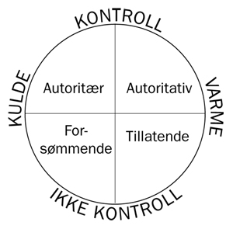
14. september 2021

